АДМИНИСТРАЦИЯ ВЕСЬЕГОНСКОГО
МУНИЦИПАЛЬНОГО ОКРУГА

ТВЕРСКОЙ ОБЛАСТИ

ПОСТАНОВЛЕНИЕ
г. Весьегонск
30.12.2020 № 670
О признании утратившими силу постановлений Администрации Весьегонского муниципального округаот 30.12.2019 № 516, от 27.04.2020 № 177
п о с т а н о в л я ю:
1. Постановления Администрации Весьегонского муниципального округаот 30.12.2019 № 516 «Об утверждении муниципальной программы Весьегонского муниципального округа Тверской области «Патриотическое воспитание молодежи Весьегонского муниципального округа» на 2020 – 2025 годы», от 27.04.2020 № 177«О внесении изменений в постановление Администрации Весьегонского муниципального округаот 30.12.2019 № 516»признать утратившими силу.
2. Обнародовать настоящее постановление на информационных стендах муниципального образования «Весьегонский муниципальный округ»и разместить на официальном сайте АдминистрацииВесьегонского муниципального округа в информационно-телекоммуникационной сети интернет.
- Настоящее постановление вступает в силу с 01.01.2021 г.
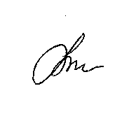
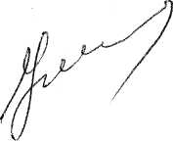
И.о. Главы Весьегонского
муниципального округа А.А. Тихонов

